**KİŞİSEL BİLGİLER**

**Ad: Tahsin**

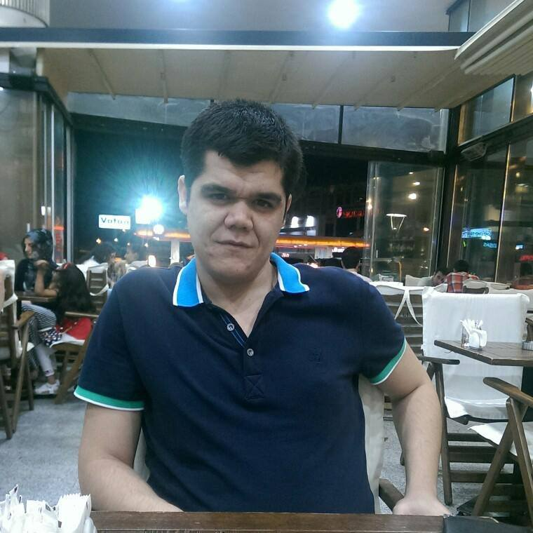

**Soyad: Atabay**

**Doğ Yeri: Diyarbakır**

**Ehliyet: Yok**

**Uyruk: T.C.**

**İLETİŞİM BİLGİLERİ**

**TEL: 0507 817 22 26**

**E POSTA:** [**thsnatabay20@gmail.com**](mailto:thsnatabay20@gmail.com)

**DENEYİMLER**

**2015 Diyarbakır Ücretli Öğretmenlik**

**2017-2018-2019 Gölge Öğretmenlik**

**2019 -2020Pamukkale Üniversitesi Kütüphane Dökümantasyon Yardımcı Personel**

**2020- Diyarbakır Mavi Özel Eğitim Rehabilitasyon Merkezi**

**EĞİTİM BİLGİLERİ**

**Mersin Dumlupınar Lisesi 2011**

**Uludağ Üniversitesi 2016**

**Sosyal Bilgiler Öğretmenliği**

**Pamukkale Üniversitesi 2020**

**Okul Öncesi Öğretmenliği**

**DÜZENLENEN SEMİNERLER-KURSLAR**

**2014 Uludağ Üniversitesi Genç Bilim İnsanları Sempozyumu**

**2017 Pamukkale Üniversitesi EJER Yardımcı Öğrenci**

**2018 Pamukkale Üniversitesi Otizm Dünyası Atölyesi**

**2018 Pamukkale Üniversitesi Şiddetsiz İletişim Atölyesi**

**2018 Öğretmen Ağı Disleksi Atölyesi**

**2018 BBOM Öğretmen Eğitimi Kampı**

**2019 Pamukkale Üniversitesi METAFORLARLA İNSANI ANLAMAK PROF.DR. ERDİNÇ DURU Konferansı**

**2018 Pamukkale Üniversitesi BAŞKA BİR OKUL MÜMKÜN Konferansı**

**2019 Pamukkale Üniversitesi SOSYAL DUYGUSAL AKADEMİ KONFERANSI**

**2019 Pamukkale Üniversitesi ÖĞRETMENLİK MESLEĞİ ÜZERİNE SÖYLEYİŞİ PROF.DR. ABDURRAHMAN TANRIÖĞEN**

**2019 Pamukkale Üniversitesi CİNSEL İSTİSMAR PROF. DR. SEVGİ ÖZGÜNGÖR KONFERANSI**

**2018 Pamukkale Üniversitesi 1.ÖZEL ÇOCUKLAR UÇURTMA ŞENLİĞİ**

**2019 Pamukkale Üniversitesi 2. ÖZEL ÇOCUKLAR UÇURTMA ŞENLİĞİ**

**SERTİFİKA**

**2019 İşaret Dili Eğitim Sertifikası**

**2017 Cinsiyet Eşitliği Sertifikası**

**2020 Uzman Öğretici**

**2021 PORTAGE Uygulayıcı Sertifikası**

**2021 ETEÇOM 2**

**2021 GOBDÖ 2 Uygulayıcısı**

**2021 IVO ODS Uygulayıcısı**

**2012 PREP Uygulayıcısı**

**KONGERELER**

**2018 Anadolu Üniversitesi Uluslararası Sosyal Bilgiler Sempozyumu**

**2017-2018-2019 Sabancı üniversitesi İyi Örnekler Konferansı**

**2019 Okul Öncesi Öğrenci Kongresi**

**ÜYE OLUNAN DERNEK-TOPLULUK**

**Türkiye Okul Öncesi Geliştirme Derneği Pamukkale Üniversitesi Kurucusu**

**Genç Eğitimciler Topluluğu Başkanlığı**

**Öğretmen Ağı**

**Anne Çocuk Eğitim Vakfı**

**REFERANSLAR**

**Prof.Dr.Erdinç DURU 0 (258) 296 10 54**

**Doç.Dr. Sibel DURU 0505 956 54 11**

**Dilek LİVANELİ 05327706342**

**Burcu Bilik Denizli Otizm Derneği Eğitim Koordinatörü 05327344866**